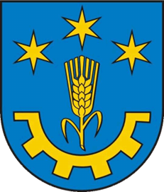

OGŁOSZENIE

Wójt Gminy Gorzyce zaprasza na spotkanie otwarte w ramach konsultacji społecznych projektu Gminnego Programu Rewitalizacji Gminy Gorzyce na lata 2023–2030, które odbędzie się 20 listopada 2023 r. o godz. 14:00 w świetlicy wiejskiej w Gorzycach przy ul. Pańskiej 1.
Na spotkaniu przedstawione zostaną główne założenia dokumentu tj. wizja podobszaru rewitalizacji (planowany efekt działań rewitalizacyjnych), misja, cele rewitalizacji wraz
z odpowiadającymi im kierunkami działań, a także zakres rzeczowy podstawowych
i uzupełniających projektów/przedsięwzięć rewitalizacyjnych. Będzie również zapewniona możliwość złożenia uwag i opinii.

Wójt Gminy Gorzyce
Leszek Surdy

Gorzyce, dnia 13.11.2023 r.

